**Guía n°5 “Identificando los textos informativos”**

**Asignatura:** Lenguaje  **Curso:** Sexto básico

**Fecha:** 27 al 30 de abril 2020 **Docente:** Virginia Ávila Retamal

**Nombre del Alumno:**

**I.- Objetivo de Aprendizaje**

* **OA6 –** Leerindependientemente y comprender textos no literarios (artículos informativos) para ampliar su conocimiento del mundo y formarse una opinión…
* **OA2 -** Comprender textos, aplicando estrategias de comprensión lectora…

**II.- Contenido :**Texto informativo.

**III.- Objetivo de la clase:** “Identificar el propósito y características de los textos informativos.”

**IV.- Indicaciones generales**

1.- Lee atentamente el texto y completa toda la actividad.

2.- Cualquier duda que se presente escribir al siguiente correo: pie.avilar@gmail.com

3- Fecha de entrega hasta el miércoles 6 de mayo.

4.- Cada una de las actividades serán evaluadas en la fecha de entrega.

**V.- Actividad a desarrollar**

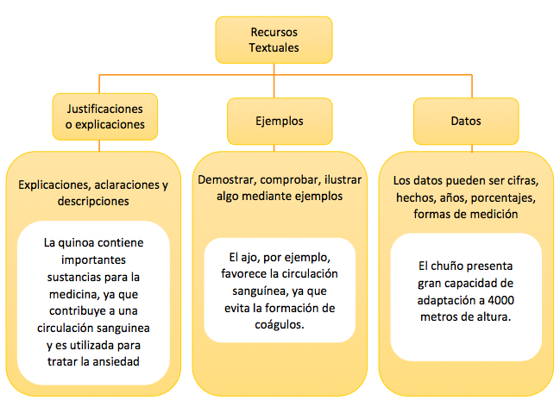**“Artículo informativo**” Un artículo informativo es un texto cuyo propósito es presentar o informar sobre un tema, idea o concepto de manera ordenada. Los textos informativos pueden publicarse en periódicos, revistas, libros, etc., y tratar temas de distinto carácter: científico, histórico, literario, tecnológico, entre otros. Pueden presentar los siguientes recursos:

**Luego de leer el texto informativo responder las preguntas de selección múltiple**

**Científicos Alemanes descubren una hormiga “marciana”**

Una nueva especie de hormiga tan extraña que parece de otro planeta

15 de septiembre de 2008

Berlín - Efe- Un portavoz del museo de ciencias naturales de Karlsruhe ha anunciado hoy que científicos alemanes han descubierto en la selva del Amazonas una nueva especie de hormiga, tan distinta de sus otras hermanas que puede considerarse marciana o procedente de otro planeta. De la rareza de la nueva hormiga, considerada la más primitiva de las existentes, da testimonio el nombre científico que se le ha dado: "Martialis Heureka", que se podría traducir como "Hurra, he encontrado a la que viene de Marte". El espécimen encontrado casualmente por el entomólogo alemán Christian Rabeling mide unos tres milímetros, es una hembra estéril de color blanco, depredadora y ciega. Se diferencia de otras congéneres, entre otras cosas, porque tiene unas pequeñas pinzas junto a los maxilares para capturar sus piezas. Sus descubridores presumen que las hormigas marcianas existen desde hace más de 120 millones de años y no descartan que puedan encontrarse nuevas especies de la misma familia desconocida hasta ahora en los suelos húmedos de la selva amazónica, ocultas bajo la hojarasca y la madera putrefacta.

**1. ¿Por qué se llamó a la hormiga encontrada “hormiga marciana”?**

A. Porque era muy extraña.

B. Porque era muy primitiva.

C. Porque era de otro planeta.

D. Porque era un gran descubrimiento.

**2. En el titular, ¿para qué la palabra “marciana” está entre comillas?**

A. Para destacar el origen de la hormiga.

B. Para incentivar a los lectores a leer el artículo.

C. Para indicar que es una palabra de uso científico.

D. Para señalar que la palabra se usa en sentido figurado.

**3. En el texto se compara el haber encontrado un tercer ejemplar de hormiga marciana con acertar a la**

**lotería primitiva por:**

A. La rareza de la especie.

B. La casualidad del hallazgo.

C. La popularidad del hallazgo.

D. La antigüedad de la especie.

4. ¿Cuáles son las diferencias entre las hormigas marcianas y las modernas?

____________________________________________________________________________________________________________________________________________________________________________________________________________________________________________________________________________________________________________________________________________________________

**VI.- Retroalimentación:** Se realizará por correo electrónico o de forma presencial los días miércoles.

**VII.- Fecha de envío:** Miércoles 6 de mayo.

**VIII.- Cómo y/o donde enviar:** Tienes dos formas de entregar, elige la que más te acomode

* Enviar guía o fotos al siguiente correo: pie.avilar@gmail.com
* Entrega en el colegio el día miércoles 06 de mayo.

.